Оценить результаты рентгенологического исследования органов дыхания (рентгенограммы, бронхограммы).
1. Проекция снимка:
- прямая (передняя или задняя);
- боковая (правая или левая);
- косая (передняя или задняя).
2. Особые условия рентгенографии:
Положение больного сидя или лёжа (из-за тяжести состояния).
Дыхательная динамическая незрелость изображения (у больных без сознания).
3. Оценка качества снимка:
- контрастность;
- резкость изображения;
- отсутствие артефактов и вуали.
4. Состояние мягких тканей грудной клетки:
- объём;
- структура;
- наличие инородных тел или свободного газа после травм.
5. Состояние скелета грудной клетки и плечевого пояса: рёбер, грудины, видимых шейных и грудных позвонков, ключиц, лопаток, головок плечевых костей; состояние ядер окостенения и зон роста:
- положение;
- форма;
- величина;
- структура костей.
6. Сравнительная оценка лёгочных полей: площадь, форма, прозрачность.
7. При обнаружении симптомов патологии:
- обширное или ограниченное затемнение или просветление;
- очаги, круглая или кольцевидная тень;
- подробное описание их положения, формы, размеров, плотности тени, структуры, контуров.
8. Состояние лёгочного рисунка:
Распределение элементов.
Архитектоника.
Калибр и характер контуров.
9. Состояние корней лёгких:
Положение.
Форма.
Размеры.
Структура.
Контуры элементов.
Наличие дополнительных образований.
10. Состояние средостения:
Положение.
Форма и ширина его в целом.
Характеристика отдельных органов.
11. Рентгенологическое (клинико-рентгенологическое) заключение.

Сроки окостенения скелета кисти и дистального отдела предплечья у детей и подростков (Жуковский М.А. и др., 1980)

Точки окостенения и синостозы | Средний срок
 | мальчики | девочки
Головчатая и крючковатая кости | 3-4 мес. | 2-3 мес.
Дистальный эпифиз лучевой кости | 10-12 мес. | 8-10 мес.
Эпифизы основных фаланг и пястных костей | 15-18 мес. | 10-12 мес
Эпифизы средних и концевых фаланг | 20-24 мес. | 12-15 мес.
Трёхгранная кость | 3-3½ года | 2-2½ года
Полулунная кость | 3½-4 года | 2½-3 года
Многоугольная и ладьевидная кости | 5½-6 лет | 4-4½ года
Дистальный эпифиз локтевой кости | 7-7½ лет | 6-6½ лет
Шиловидный отросток локтевой кости | 9½-10 лет | 7½-8 лет
Гороховидная кость | 11-12 лет | 8½-9 лет
Сесамовидные кости в Iпястно-фаланговом суставе | 13½-14 лет | 11-11½лет
Синостоз в Iпястной кости | 15½-16 лет | 12½-13 лет
Синостозы в концевых фалангах | 16-16½ лет | 13½-14 лет
Синостозы в основных фалангах | 16½-17 лет | 14-15 лет
Синостозы в средних фалангах | 16½-17 лет | 15½-16 лет
Синостозы во II-Vпястных костях | 16½-17 лет | 15½-16 лет
Синостоз дистального эпифиза локтевой кости | 17-18 лет | 15½-16 лет
Синостоз дистального эпифиза лучевой кости | 18-19 лет | 16½-17½ лет

Оценка турецкого седла по данным краниограммы в боковой проекции
- Визуализация особенностей строения турецкого седла и сопутствующей патологии осуществляется рентгенологическим исследованием черепа в боковой проекции с эффективной (эквивалентной) дозой 0,01 мЗв (до 7 лет) и 0,02 мЗв (после 7 лет).
- На рентгенограммах фиксируются структура спинки (однородная, без признаков остеопороза, без деформаций), вход и сагиттальный размер турецкого седла, выявляются признаки внутричерепной гипертензии (в виде усиления сосудистого рисунка и рисунка пальцевидных вдавлений, изменения состояния швов), а также кальцификаты и другие патологические изменения.

Размеры турецкого седла (мм)
Возраст | Сагиттальный размер | Высота
5 лет | 10 | 9
6-8 лет | 11 | 10
9-15 лет | 12 | 11
взрослые | 15 | 12

Гемоглобин: снижение – при всех видах анемий, гемобластозах, лимфопролиферативных процессах. Повышается при сгущении крови, гемоконцентрации, эритремии, при заболеваниях органов дыхания, врожденных пороках сердца, объемных процессах, сопровождающихся повышением эритроцитов.
- Эритроциты: уменьшение в различной степени при всех формах анемий. Увеличение при абсолютных и относительных эритроцитозах. Гемоконцентрационные эрироцитозы – в результате потери жидкости с рвотой, диареей, при ожогах, шоке.
- Цветовой показатель: норма 0,85-1,15. Гиперхромия – ЦП выше 1,15 (при фолиево-дефицитной, В₁₂– дефицитной, некоторых хронических гемолитических анемиях, нарушениях функции печени, дифиллоботриозе). Гипохромия – ЦП ниже 0,85 - показатель или дефицита железа или железорефрактерности (сидороахрестическая анемия).
- Ретикулоциты: менее 5 ‰– гипорегенаротрное состояние эритропоэза. 5-50‰ – норморегенеративное, более 50 ‰ – гиперрегенераторное.
Тромбоциты: норма 150-400∙10⁹. Тромбоцитоз в физиологических условиях наблюдается при физических нагрузках, в патологических условиях отмечается при лейкозах, эритромиелофиброзе, эритремии после спленэктомии, при гемолитических кризах, после кровотечений, при ожогах. Тромбоцитопения – при тромбоцитопенической пурпуре, лейкозах, гипо- апластических анемиях, гиперспленизме, ДВС-синдроме в стадии гиперкоагуляции, относительная тромбоцитопения на фоне снижения количества эритроцитов, абсолютная тромбоцитопения на фоне нормального содержания эритроцитов.
- Лейкоциты: количество повышается при некоторых физиологических состояниях, при введении некоторых фармакологических препаратов (кортикостероиды) – относительный лейкоцитоз. Абсолютный лейкоцитоз – при острых воспалительных и инфекционных заболеваниях, острых и хронических лейкозах, злокачественных опухолях, обширных ожогах, после кровотечений. Лейкопения физиологическая отмечается при голодании, солнечной инсоляции; патологическая – при бактериальных и вирусных инфекциях, гиперспленизме, гипо- апластических состояниях.
- Лейкоцитарная формула– процентное соотношение клеток на 100 лейкоцитов (эозинофилы, базофилы, нейтрофилы, лимфоциты, моноциты).
- Скорость оседания эритроцитов– СОЭ (нормальные показатели приведены в разделе «гематология») повышена при инфекционных процессах, диффузных заболеваниях соединительной ткани, аутоиммунных заболеваниях, анемиях, злокачественных заболеваниях, поражениях печени. Низкие показатели СОЭ (1-2 мм/ч) возможны при декомпенсации сердечной деятельности, повышении концентрации углекислого газа в крови.

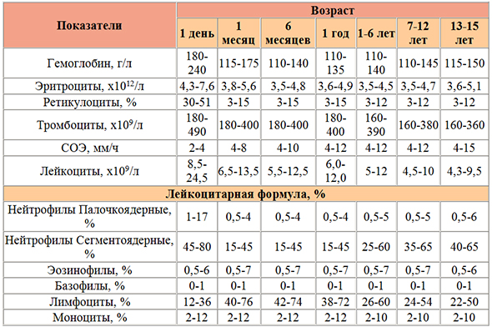

Для общего анализа собирают утреннюю порцию мочи:
- Новорождённого ребёнка подмывают с мылом, при этом вода должна стекать спереди назад.
- Для стимуляции мочеиспускания у ребёнка тёплой рукой поглаживают живот с лёгким надавливанием в надлобковой области.
- Под струю подставляют лоток или пузырёк с широким горлышком.
- Лучше, если моча собирается двумя порциями в разную посуду: в начале мочеиспускания и в его конце. Первая порция даёт представление о патологических процессах в уретре, а вторая – в мочевом пузыре и вышерасположенных мочевых путях.
- Для посева мочи на микробную флору её собирают в стерильную пробирку.
- Для сбора суточной мочи используют специальную накладку с отверстием, которой прикрывают половые органы ребёнка и фиксируют бинтом в поясничной области. К накладке присоединяется резиновая трубка, второй конец которой опускают в чистую ёмкость (банку). У мальчиков после надевания мужского презерватива на пенис, в свободном конце кондома делают прорезь и фиксируют к резиновой трубке, другой конец которой опускают в мочеприёмник.

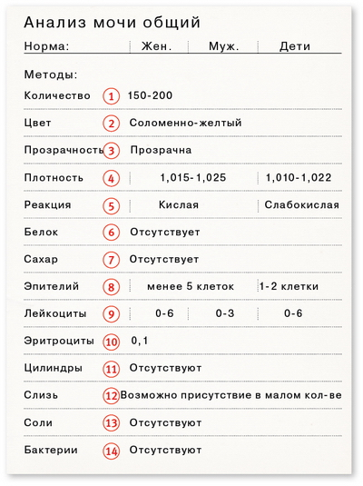

Анализ мочи по Нечипоренко
- Данный анализ позволяет выявить скрытые воспалительные процессы в мочевыделительной системе. В ходе исследования определяется концентрация форменных элементов: эритроцитов, цилиндров и лейкоцитов в 1 мл мочи.
- цилиндры — до 20;
- лейкоциты — до 2000;
- эритроциты — до 1000;
- бактерии – не обнаруживаются;
- белок – нет;
- эпителиальные клетки – единично.

Анализ мочи по Зимницкому
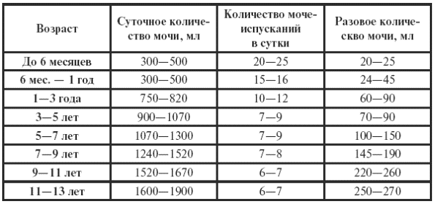
- Исследование включает определение следующих трех показателей: плотность мочи; суточный объем выделяемой мочи; распределение общего объема мочи в течение суток.Чтобы подготовиться к сбору анализа, необходимы: 8 чистых баночек; часы с функцией будильника (чтобы не забыть о времени, когда нужно помочиться); лист бумаги для записи потребляемой жидкости в течение суток, в которые собирается моча (включая объем жидкости, поступающей с первым блюдом, молоком и т.д.); Сбор мочи В 6.00 утра следует помочиться в унитаз, т.е. ночную мочу собирать не нужно. Далее через равные промежутки времени в 3 часа следует мочиться в баночки (на каждое мочеиспускание — новая баночка) в течение суток. Начинается сбор мочи с 9.00 утра (первая баночка), заканчивается в 6.00 утра (последняя, восьмая баночка). Следует тщательно записывать на листик бумаги всю потребляемую в течение этих суток жидкость и ее количество. Каждая баночка сразу после мочеиспускания ставится для хранения в холодильник. В случае, если в положенное время позывы к мочеиспусканию отсутствуют, баночку оставляют пустой. А при полиурии, когда баночка оказывается заполненной раньше окончания 3-часового промежутка, пациент мочится в дополнительную баночку, а не выливает мочу в унитаз. Утром после последнего мочеиспускания все баночки (в том числе и дополнительные) вместе с листиком записей о выпитой жидкости следует отнести в лабораторию.

- Отношение поступившей в организм жидкости и объема суточной мочи 65-80%.
- Объем выделенной мочи в дневное время 2/3, в ночное – 1/3.
- Значительное усиление мочевыделения после употребления жидкости.
- Колебание плотности мочи в пробах в пределах 1 003-1 035 г/л.
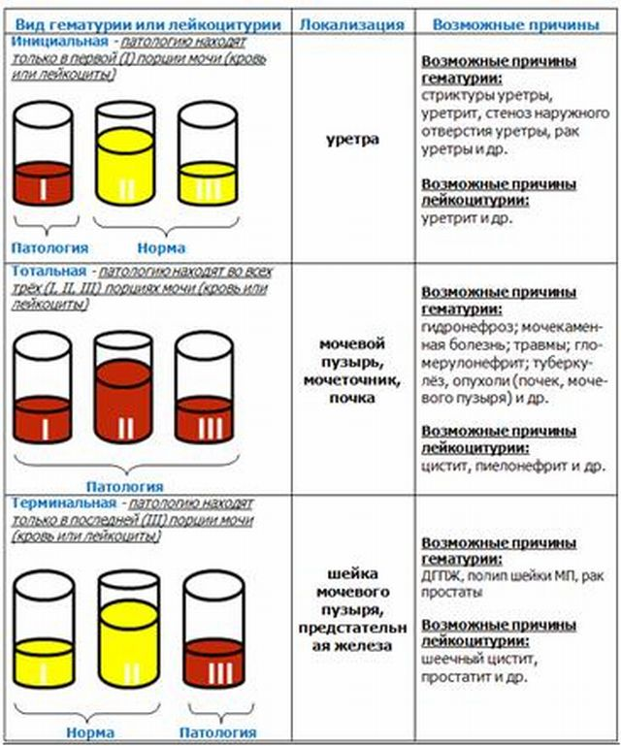
- Плотность мочи в нескольких или одной баночке более 1020 г/л.
- Плотность мочи во всех пробах менее 1035 г/л.

Трехстаканная проба мочи
- — это лабораторный метод микроскопического анализа трех разных порций мочи, полученных за одно мочеиспускание, который позволяет точно выявить, в каких именно отделах мочеполовой системы протекает воспалительный процесс.
- Исследуемые отделы мочевой системы: уретра; простата; мочевой пузырь; мочеточники; почки.
Бактериурия
- при инфекции мочевыводящих путей: более 100 000 микробных тел в 1 мл.

Фракционное дуоденальное зондирование
I порция (фаза холедоха) – базальная секреции жёлчи, светло-жёлтая, время выделения до 10-15 мин, объём жёлчи до 15-20 мл.
- По окончании выделения жёлчи в зонд вводится 40 мл 33 % раствора магния сульфата, tº = 35-37ºС, зонд перекрывают на 3 мин.
- II порция (фаза закрытого сфинктера Одди) продолжается от момента открытия зонда до появления жёлчи, длительность 3-6 мин.
- III порция (фаза порции А) длится 3-5 мин, выделяется 3-5 мл светло-коричневой жёлчи, начинается с момента открытия сфинктера Одди и до выделения порции В (открытие сфинктера Люткенса). Скорость выделения жёлчи в течение I и III фазы 1-2 мл/мин.
- IV порция (пузырная фаза) начинается с момента открытия сфинктера Люткенса, появления тёмно-оливковой порции В, заканчивается появлением порции С, длительность составляет 20-30 мин, выделяется 30-50 мл жёлчи.
- V порция (печёночная фаза) – С-порция жёлчи, начинается от момента прекращения выделения В-порции, продолжается 10-20 мин, выделяется 10-30 мл жёлчи. Скорость выделения печёночной жёлчи – 1,1-1,5 мл/мин.
Даётся оценка микроскопического исследования жёлчи: наличие простейших и паразитов, показатель рН пузырной жёлчи, количество лейкоцитов, количество кристаллов холестерина, жёлчных кислот, билирубина, кальция (учитывать, что жёлчь поступает в оливу из двенадцатиперстной кишки). Содержимое двенадцатиперстной кишки, извлекаемое путём дуоденального зондирования, представляет собой смесь жёлчи, секретов двенадцатиперстной кишки, поджелудочной железы и некоторого количества желудочного сока.

Фракционное желудочное зондирование
1). Противопоказания для зондирования: язвенная болезнь желудка в фазе обострения, сужение пищевода, состояние после желудочного кровотечения, выраженная сердечно-сосудистая недостаточность, тяжёлое общее состояние больного.
2). Исследование начинается утром натощак. Конец зонда помещают в глубине глотки на корень языка и предлагают пациенту сделать несколько неторопливых глотательных движений, вследствие чего зонд продвигается по пищеводу. Необходимым условием полного извлечения желудочного содержимого является установка конца зонда в середине антрального отдела желудка. Для этого зонд вводят на глубину, рассчитанную следующим образом: рост пациента в сантиметрах минус 100. При необходимости положение зонда контролируют рентгенологически. Пациент во время исследования может сидеть или лежать на левом боку.
3). После введения зонда аспирируют содержимое желудка натощак в течение 5 мин (длительность латентного периода возбуждения желудочных желёз) – натощаковая (0) порция.
4). Затем в течение часа собирают секрет желудка (1,2,3,4 порции через 15 минут) – базальный секрет, отражающий влияние блуждающего нерва на продукцию желудочного сока.
5). Вслед за этим стимулируют кислотную продукцию желудка. Для субмаксимальной стимуляции желудочной секреции используется гистамина дигидрохлорид подкожно, 0,008 мг/кг или гистамина фосфат, 0,01 мг/кг. Можно использовать внутривенное введение эуфиллина 10 мл 2,4 % или подкожно 2 мл 24 % раствора. Для максимальной стимуляции желудочной секреции подкожно вводится гастрин, 2 мкг/кг, или его синтетический аналог пентагастрин, 6 мкг/кг, или гистамина дигидрохлорид, 0,025 мг/кг. При введении энтерального пробного завтрака (мясной бульон) – через 15 минут извлечь остаток пробного завтрака и весь выделенный секрет.
6). Далее собирают желудочный сок в течение часа (5,6,7,8 порции через 15 минут).
Исследование желудочного содержимого. Определяется объём желудочного сока, кислотный состав содержимого и дебит соляной кислоты (кислотную продукцию).
Кислотная продукция – базальная (ВАО) и стимулированная (SAO) рассчитывается по формулам:
BAO = (V1*C1 + V2*C2 + V3*C3 + V4*C4)/1000
SAO = (V5*C5 + V6*C6 + V7*C7 + V8*C8)/1000, где
V – объём данной порции содержимого в мл;
С – общая кислотность данной порции в титрационных единицах.
У здоровых детей показатели ВАО составляют 1,14-2,38 ммоль/час, SAO – 3,2-5,3 ммоль/час, МАО – 4,24-11,55 ммоль/час.
Выделяют три варианта кислотообразования: нормальная, повышенная и пониженная кислотность.
- Нормальное кислотообразование соответствует нормальным значениям ВАО и SAO. Кислотообразующая функция может считаться нормальной и в тех случаях, когда показатели ВАО снижены, а показатели SAO – нормальные.
- Пониженная кислотообразующая функция желудка соответствует сниженным показателям в обеих фазах (ВАО и SAO).
- Повышенная кислотообразующая функция характеризуется увеличением показателей ВАО и SAO, либо лишь одного из них.

Показатель | Значения
Альбумин | 36-50 г/л
Аммиак плазмы | 19-43 мкмоль/л
Белок общий | 65-85 г/л
Билирубин общий | 3,4-22,2 мкмоль/л
Билирубин прямой (конъюгированный) | 0-3,4 мкмоль/л
Глюкоза плазмы натощак | 3,3-5,5 ммоль/л
Железо общее | 9,0-31,3 мкмоль/л
Железосвязывающая способность | 44,8-80,6 мкмоль/л
Насыщение железом трансферрина | 0,20-0,50 доля насыщения
Калий плазмы | 3,3-4,9 ммоль/л
Кальций общий | 2,23-2,57 ммоль/л
Кальций ионизированный | 1,15-1,267 ммоль/л
Креатинин | 44-150 мкмоль/л
Медь (общая) | 11,0-24,3 мкмоль/л
Мочевая кислота | 179-476 мкмоль/л
Натрий | 135-145ммоль/л
Хлориды | 97-110 ммоль/л
Триглицериды натощак | <2,83 ммоль/л
Холестерин | <5,18 ммоль/л
Холестерин ЛПВП | 0,70-254 моль/л
Церулоплазмин | 1,3-3,3 ммоль/л
Гастрин натощак | 0-130 нг/л
Инсулин натощак | 36-180 пмоль/л
Амилаза | 35-118МЕ/л
АлАТ | 7-53 МЕ/л
АсАТ | 14-47 МЕ/л
Гамма ГТП мужчины, женщины | 20-76 МЕ/л, 12-54 МЕ/л
КФК мужчины, женщины | 30-220МЕ/л, 20-170МЕ/л
ЛДГ | 90-280 МЕ/л
Липаза | 2,3-20 МЕ/л
Щелочная фосфатаза | 38-126 МЕ/л
Время кровотечения | 2,5-9,5 мин
Протромбиновое время | 11,3-18,5 с
Фибриноген | 1,5-3,6 г/л
Сбор и оценка анализов мокроты при заболеваниях органов дыхания:
- Для исследования берут утреннюю мокроту (в стерильную чашку Петри).
- Высоко информативным считается метод индуцированной мокроты (проводится ингаляция гипертоническим раствором хлорида натрия, затем забирается мокрота для исследования).
- Определяют общее количество мокроты, выделяемое больным за сутки.
- Оценивается характер мокроты (серозная, гнойная, кровянистая).
- Производится микроскопическое исследование мокроты (клеточный состав, наличие патологических включений).
- Бактериологическое исследование (на флору и туберкулёзные микобактерии).
- Проводится определение чувствительности выделенной культуры к определенным антибактериальным препаратам.
- При микроскопическом исследовании в норме может быть небольшое количество лейкоцитов, эритроцитов, клеток плоского эпителия и тяжей слизи. При заболеваниях лёгких можно обнаружить ряд образований, имеющих диагностическое значение.

Мазок из носа на цитологию
Нейтрофилы – 40–45 %, лимфоциты – 0–1 %, макрофаги – 0–1 %, эозинофилы – 0–1 %. Цилиндрический эпителий – 20–36 %, плоский эпителий – 3–7 %, чешуйки – 8–25 % в зависимости от метода взятия материала (мазок или соскоб).

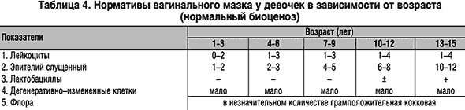

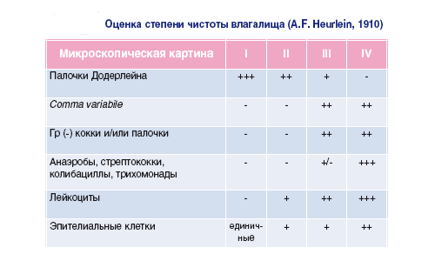

Стандартный оральный глюкозотолерантный тест (СГТТ)
- СГТТ используется для диагностики нарушений углеводного обмена.
- Тест проводится утром натощак. Накануне исследования питание ребёнка не ограничивается, вместе с тем период ночного голодания перед СГТТ должен быть 10-16 часов.
- Нагрузка глюкозой составляет 1,75 г/кг долженствующей массы тела, но не более 75 гр. Полученное количество глюкозы разводится в 200 мл тёплой кипячёной воды и выпивается в течение 3-5 минут. Оценивается уровень гликемии натощак и через 2 часа после нагрузки глюкозой. СТТГ проводится не чаще 1 раза в 6 месяцев.
- Противопоказания к СТТГ:
- Клинические симптомы сахарного диабета.
- Гликемия натощак выше 6,1 ммоль/л.
- Гликемия в любое время суток выше 11,1 ммоль/л.
Диагностика нарушений углеводного обмена (ВОЗ, 1999)
Нозология | Концентрация глюкозы, ммоль/л  (капиллярная кровь)
 | натощак | через 2 часа после  нагрузкой глюкозой
Норма: | 3,3-5,5 | <7,8
Нарушенная гликемия  натощак: | ≥5,6 <6,1 | <7,8
Нарушенная толерантность к углеводам: | <6,1 | ≥7,8 <11,1
Сахарный диабет: | ≥6,1 | ≥11,1

Шалкова проба №6
Дифференцированная функциональная проба, применяемая для обследования детей. Позволяет строго индивидуализировать величину физической нагрузки. В зависимости от состояния ребёнка используется определённая физическая нагрузка. Пробу проводят следующим образом: у ребёнка в положении лёжа определяют пульс и АД. Сразу же после выполнения определенной нагрузки вновь измеряют частоту пульса и АД (учёт острого влияния физической нагрузки), затем через 3,5 и 10 минут определяют эти же показатели (учёт восстановительного периода).
При положительной реакции эти показатели увеличиваются на 20-25%; при отрицательной - на 30-50% и более по сравнению с состоянием покоя. У здорового ребёнка все показатели возвращаются к исходным данным через 3—5 минут, у больных детей - через 5-10 минут и более.
Газы крови
1. Парциальное напряжение кислорода в крови в норме 50-80 мм рт.ст.
2.Гипоксемия– снижение парциального напряжения кислорода в артериальной крови (Р_{а}О₂) до менее 50-60 мм рт.ст. при дыхании комнатным воздухом. Гипоксемия является результатом нарушения соотношения вентиляция/перфузия (внутрилёгочное шунтирование) или право-левого шунта крови (шунт на уровне сердца при врождённых пороках сердца), а также диффузии или гиповентиляции (апноэ).
3. Парциальное напряжение углекислого газа в крови (Р_{а}СО₂)в норме 35-45 мм рт.ст. (торр).
4. Истинные бикарбонаты (АВ)в норме 19,1-23,4 ммоль/л.
5. Стандартные бикарбонаты (SB)в норме 21,3-24,8 ммоль/л.
6. Дефицит оснований (ВЕ) в норме 0±2 ммоль/л.
7.рН со 2-х суток жизни в норме 7,35-7,45.
8. Гиперкапния обычно вызывается гиповентиляцией или тяжёлым нарушением соотношения вентиляция/перфузия. Изменения дыхательного объёма значительнее влияют на элиминацию СО₂, чем изменения частоты дыхания, однако на практике используют уменьшение дыхательного объёма и увеличение частоты дыхания, чтобы предотвратить тяжелейшее осложнение ИВЛ – волюмотравму.
9. Выраженная гиперкапния: Р_{СО2}> 60 мм рт.ст., рН > 7,25.
10. Алкалоз констатируют при рН > 7,45, величины ВЕ более +2 ммоль/л.
11. Дыхательный объём у новорождённых при естественном дыхании составляет 6-8 см³/кг массы тела.
12. Частота дыхания (ЧД) – это частота смены газа в альвеолах за 1 минуту, чем чаще ЧД, тем ниже уровень СО₂. На начальном этапе ИВЛ используют физиологическую ЧД (30-40 в 1 мин для доношенных и 40-50/мин – для недоношенных новорождённых).
13.Положительное давление в конце выдоха (РЕЕР) при ИВЛ в пределах 4-6 см. вод. ст. (более высокое давление выдоха опасно осложнениями со стороны гемодинамики и может вызвать баротравму). РЕЕР стабилизирует величину функциональной остаточной ёмкости, площадь газообмена и уменьшает феномен экспираторного закрытия дыхательных путей, улучшает оксигенацию крови, но снижает эффективность элиминации СО₂из-за увеличения объёма лёгких.

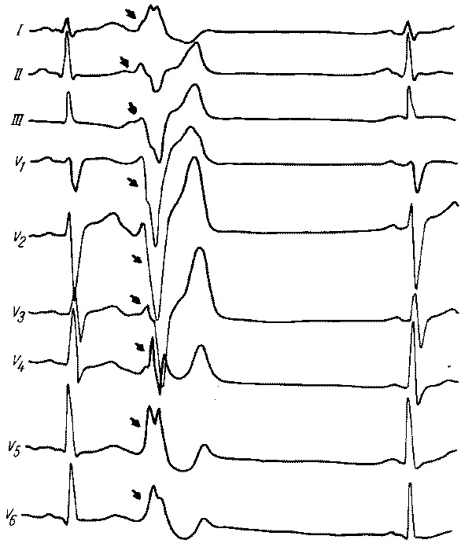

Электрокардиографическое заключение:
1) источник ритма сердца;
2) регулярность ритма сердца;
3) ЧСС;
4) положение электрической оси сердца;
5) наличие четырех электрокардиографических синдромов: а) нарушений ритма сердца; б) нарушений проводимости; в) гипертрофии миокарда желудочков и предсердий или их острых перегрузок; г) повреждений миокарда (ишемии, дистрофии, некрозов, рубцов).
Желудочковая экстрасистолия: преждевременное внеочередное появление на ЭКГ измененного желудочкового комплекса QRS′; значительное расширение и деформация экстрасистолического комплекса QRS′; расположение сегмента RS-T′ и зубца T′ экстрасистолы дискордантно направлению основного зубца комплекса QRS′; отсутствие перед желудочковой экстрасистолой зубца P; наличие в большинстве случаев после желудочковой экстрасистолы полной компенсаторной паузы.
Углеводы в кале
Подтвердить лактазную недостаточность можно, сдав анализ фекалий ребенка на углеводы (“кал на углеводы”). В этом анализе указана норма содержания углеводов в кале у ребенка до года: 0 – 0,25%.
Копрология
Кал собирается после соблюдения в течение 3 дней физиологической диеты: основные показатели:
- Клетчатка перевариваемая (переваривается гемицеллюлазами, которые продуцирует нормальная кишечная микрофлора в толстой кишке), не перевариваемая – 70% сухого остатка кала.
- Соединительная ткань – показатель нарушения процессов желудочного пищеварения, признак гнилостной диспепсии в кишке.
- Мышечные волокна (с исчерченностью – не переваренные, без исчерченности – переваренные). Мышечные волокна с исчерченностью не потеряли соединительнотканных перегородок из-за нарушения функции пепсина, волокна без исчерченности – недостаточная функция пептидаз поджелудочной железы.
- Нейтральный жир – признак панкреатической недостаточности.
- Жирные кислоты и мыла – признак нарушения всасывания из-за структурных изменений слизистой оболочки тонкой кишки, или гипермоторики кишки.
- Крахмал внеклеточный переваривается панкреатической и кишечной амилазой, внутриклеточный крахмал в кале – из растительной клетки, в норме утилизируется нормальной микрофлорой, на крахмале растёт йодофильная микрофлора.

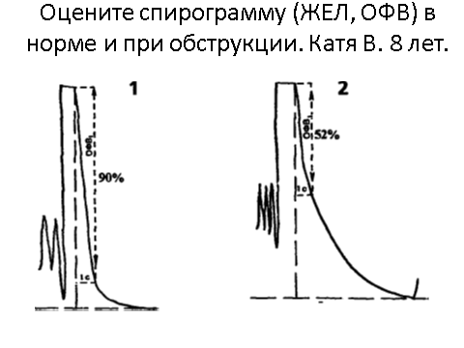
Показания к проведению спирографии следующие:
1.Определение типа и степени легочной недостаточности.
2.Мониторинг показателей легочной вентиляции в цельях определения степени и быстроты прогрессирования заболевания.
3.Оценка эффективности курсового лечения заболеваний с бронхиальной обструкциейбронходилататорами β2-агонистами короткого и пролонгированного действия, холинолитиками),ингаляционными ГКС и мембраностабилизирующими препаратами.
4.Проведение дифференциальной диагностики между легочной и сердечной недостаточностью в комплексе с другими методами исследования.
5.Выявление начальных признаков вентиляционной недостаточности у лиц, подверженных риску легочных заболеваний, или у лиц, работающих в условиях влияния вредных производственных факторов.
6.Экспертиза работоспособности и военная экспертиза на основе оценки функции легочной вентиляции в комплексе с клиническими показателями.
7.Проведение бронходилатационных тестов в целях выявления обратимости бронхиальной обструкции, а также провокационных ингаляционных тестов для выявления гиперреактивности бронхов.
При анализе спирографической кривой, полученной в маневре с форсированным выдохом, измеряют определенные скоростные показатели: 1) объем форсированного выдоха за первую секунду (ОФВ1) — объем воздуха, который выдыхается за первую секунду при максимально быстром выдохе; он измеряется в мл и высчитывается в процентах к ФЖЕЛ; здоровые люди за первую секунду выдыхают не менее 70 % ФЖЕЛ.
Люмбальная пункция у детей
Показания
1) диагностика болезней ЦНС (менингит, субарахноидальное кровоизлияние);
2) гидроцефалия (для удаления избытка ликвора и уменьшения внутричерепного давления).
Оборудование:
а) три стерильные пробирки;
б) две стерильные пеленки;
в) игла (2,5 см) 22-го калибра с мандреном (или игла для внутривенных вливаний с мандреном);
г) 1% лидокаин (для местной анестезии);
д) 5% спиртовый раствор йода и 70% раствор этилового спирта (для обработки операционного поля);
е) стерильные резиновые одноразовые перчатки.
Люмбальную пункцию осуществляют через 2 ч после кормления новорождённого ребёнка в процедурном кабинете.
- Помощник удерживает ребёнка на боку в согнутом положении (коленно-грудная позиция) и следит за дыханием новорождённого.
- Найти анатомические ориентиры для пункции – точка пересечения позвоночника и линии между гребешками подвздошных костей (обычно на уровне L_{IV}– L_{V}).
- Надеть перчатки.
- Широко обработать кожу (до гребня подвздошной кости) в месте пункции 70 % раствором этилового спирта и 5 % спиртовым раствором йода, в момент начала прокола удалить йод с кожи 70 % раствором спирта, так как йод раздражает оболочки спинного мозга.
- Обложить область пункции стерильными пелёнками: одну положить под ребёнка, а второй накрыть всё, кроме выбранного для пункции межпозвонкового промежутка.
- Зафиксировать пальцем смещённую книзу кожу между остистыми отростками позвонков (профилактика ликворреи) и быстро ввести иглу с мандреном по средней линии над остистым отростком L_{V}под прямым углом к линии позвоночника на глубину 0,5 см по направлению к пупочному кольцу. При прохождении через твёрдую мозговую оболочку можно ощутить «провал» иглы в субарахноидальное пространство.
- Удалить мандрен из иглы, измерить давление или определить скорость вытекания жидкости (струя, частые или редкие капли) и собрать ликвор по 1 мл в каждую стерильную пробирку:

- - пробирка № 1 для окрашивания по Граму (бактериоскопия), посева на питательные среды (для выявления грибковой флоры – на питательную среду Сабуро) и определения чувствительности возбудителей к антибиотикам (при менингитах);
- - пробирка № 2 для определения уровня сахара (глюкозы) и белка;
- - пробирка № 3 для подсчета клеток и их дифференцировки.
- При выведении 1 мл ликвора его давление снижается на 10-15 мм H₂O. При внутричерепной гипертензии ликвор удаляют осторожно и мандрен полностью не вынимают. Если жидкость не вытекает, то иглу можно продвинуть ещё на 0,5 см. Если игла не попала в субарахноидальное пространство, то её вынимают и делают повторный прокол в области L_{III}– L_{IV}.
- Если в первой пробирке имеется примесь крови («техническая кровь»), то необходимо проследить за очищением ликвора во 2-й и 3-й пробирках:
- - если примесь крови исчезла, значит пункция проведена травматично (ранен венозный сосуд);
- - если примесь крови не исчезает и формируются сгустки, то вероятнее всего пунктирован сосуд (при отсутствии ликвора необходимо сделать повторную пункцию);
- - если примесь крови не исчезает и не формируется сгусток, то у новорождённого имеется внутрижелудочковое кровоизлияние.
- Быстро удалить иглу, кожа должна вернутся в исходное положение, которое было до пункции. Место пункции смазать 5 % спиртовым раствором йода.
- Ребёнка уложить в кровать в горизонтальном положении на животе (без подушки).
- Кормить можно через 2 ч после люмбальной пункции. Никаких процедур (массаж, гимнастику, физиотерапию) в этот день ребёнку не назначать.
- Осложнения:
- Инфекционные процессы (бактерии, грибки) развиваются при несоблюдении стерильной техники выполнения люмбальной пункции.
- Эпидермоидная опухоль спинномозгового канала является результатом выполнения люмбальной пункции иглой без мандрена.
- Грыжевое выпячивание мозговой ткани в большое затылочное отверстие встречается не часто, так как у новорождённых открыты роднички и швы.
- Повреждение спинного мозга и нервов. Для исключения этого осложнения необходимо всегда делать люмбальную пункцию ниже четвертого поясничного позвонка (L_{IV}).
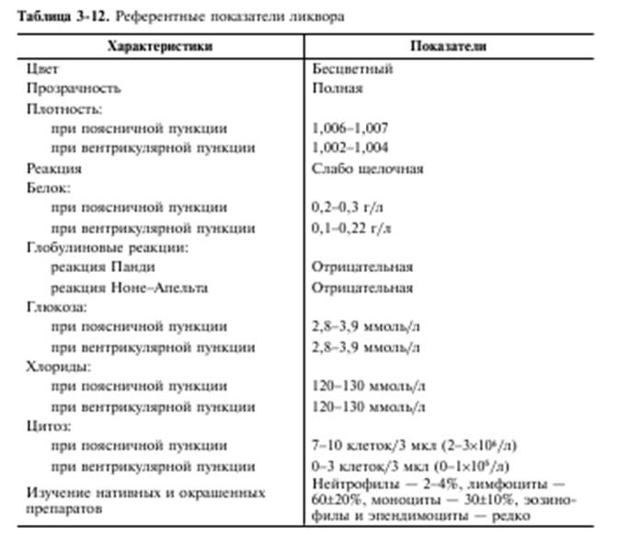
- Плеоцитоз – это повышенное число лейкоцитов в ликворе.
- Белково-клеточная диссоциация (повышение содержания белка в ликворе при нормальном цитозе) наблюдается при блоке подоболочечного пространства спинного мозга (кистозный арахноидит, опухоль спинного мозга, оболочек, позвоночника).
- Клеточно-белковая диссоциация (высокий плеоцитоз при нормальном или незначительно повышенном уровне белка) наблюдается при менингитах.
- Реакция Панди указывает на увеличение в ликворе содержания глобулинов (оценка по 4-х балльной системе плюсами).
- Выпускание 1 мл ликвора приводит к падению его давления на 10-15 мм водного столба (мм H₂O).

Показатель | Доношенные  новорождённые | Недоношенные  здоровые | Гнойный  менингит
Количество клеток:  1)среднее значение  2)пределы колебаний  Характер цитоза  Преобладающие клетки | 8,0 в 1 мм³  0-35 в 1 мм³  нейтрофилы не >60%  лимфоциты | 9,0 в 1 мм³  0-30 в 1 мм³  нейтрофилы не >60%  лимфоциты | Более 35 в 1 мм³  40-4000 в 1 мм³  нейтрофилы >60%  нейтрофилы
Белок, г/л  1) среднее значение  2) пределы колебаний | 0,9  0,2-1,7 | 1,1  0,65-1,5 | >1,7
Глюкоза, ммоль/л  В % к уровню глюкозы крови | 2,2-4,7  70-74% | >2,2  76-81% | снижена  <40%

